Aktivitetsbank
Här finns information om aktiviteter som är testade av äldre personer med IF och som de rekommenderar att göra på träffpunkter för äldre. Dokumentet uppdateras löpande under projekttiden.
Aktivitet | Beskrivning/Omdöme | Var finns den
Rörelsebingo Duttngo  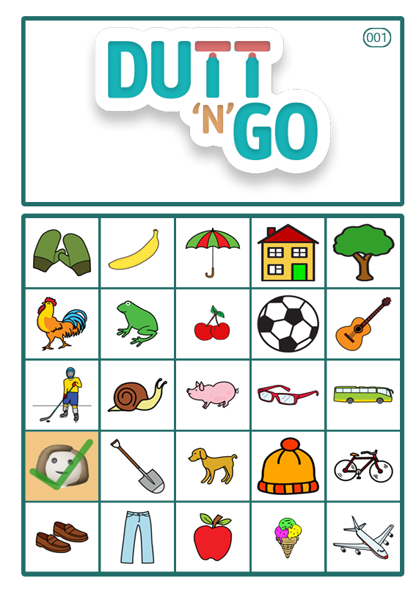 | Spela bingo och jympa samtidigt. Skriv ut bingobrickor från hemsidan. Hela bingospelet sker via hemsidan. Det underlättar om man har en stor skärm att spela upp från.  Väldigt uppskattad aktivitet från alla som testat den- riktig favorit. Man tränar utan att tänka på att man gör det. | Duttngo.se  Aktiviteten är gratis
Stolsyoga  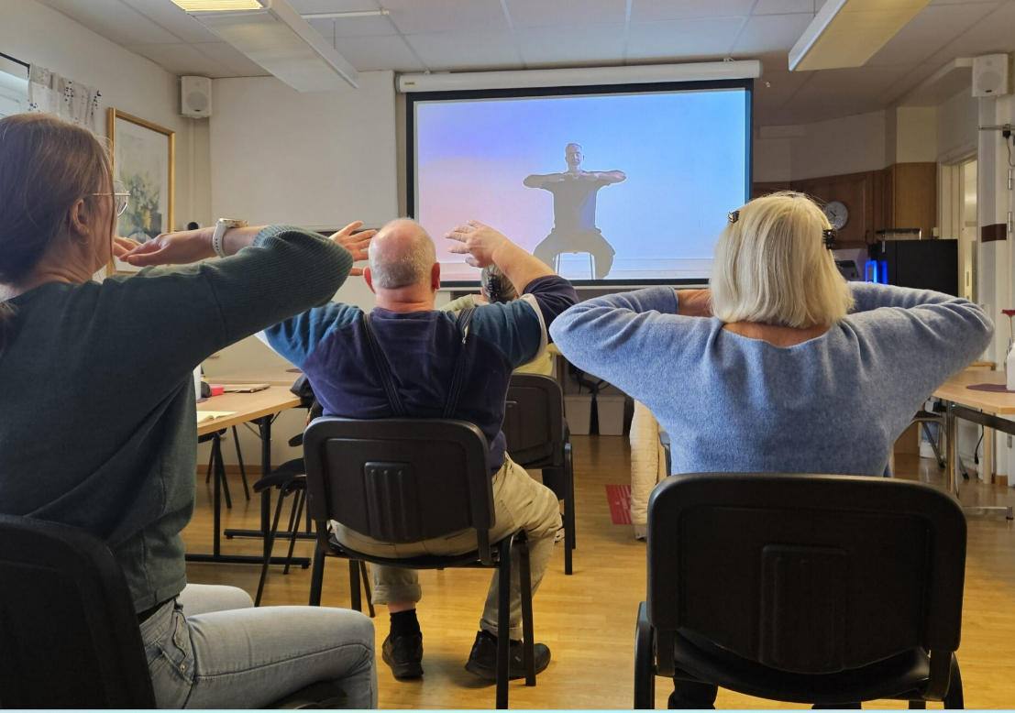 | Yoga sittandes på stol. Följ instruktören Ulfs lugna och trygga röst som guidar igenom ca 15min långa program.  “Det var roligt och intressant. Det var lätt att göra. Det känns gött i kroppen.” | Alla kan yoga  https://utbildning.allakanyoga.org/stolsyoga-for-aldre/  Lösenord:  yogapastol
Mindfullness  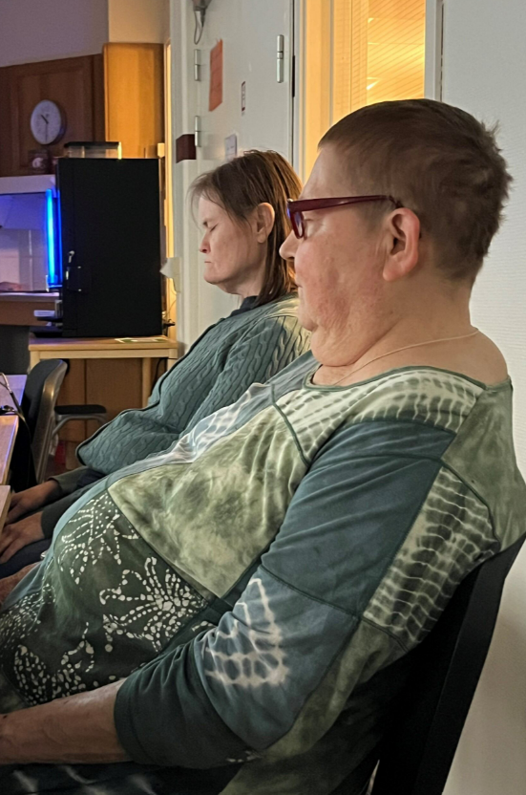 | Det är bra att röra på sig och träna, men det är också viktigt att kunna slappna av, andas och vara i nuet. Några som testat programmet tyckte det var för långt, andra tyckte det var lagom långt och skönt. Vi tror att man behöver testa flera gånger för att det är nytt och ovant. | Vi har testat det här programmet (10 minuter guidad meditation på svenska) https://www.youtube.com/watch?v=q6CMHD8mrtM, men det finns många på youtube. Om man endast har tillgång till högtalare kan man söka efter mindfullness på Spotify eller andra streamingtjänster
Jympa  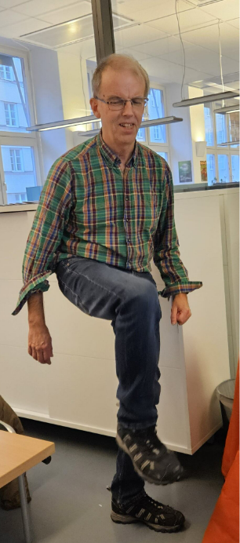 | Jympaprogram speciellt sammansatta för att passa äldre personer med IF. Programmen har fått bra betyg när de testats. Man kan antingen se klipp om man har en skärm, eller så får en ledare visa rörelserna. Låt gärna deltagarna välja musik. Flera program kan göras sittande. | Jympaprogram framtagna specifikt för äldre personer med IF finns att ladda ned på vår hemsida under fliken “material”  Jympaprogrammen har skapats i programmet ExorLive av LSS/SoL-hälsan i Stockholm. Scanna QR-koden på programmen för att se filmklipp på övningarna.
Musikminnen  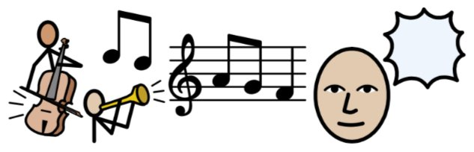 | Musik kan väcka minnen och alla har en relation till musik. Att lyssna på musik från tiden man var ungdom/ung vuxen sägs särskilt trigga minnen och väcka känslor. Förbered gärna några frågor att samtala kring – till exempel: ”vad tänker/känner du när du hör musiken?”, ”Är det någon konsert som du särskilt minns?”, ”vilken låt har du varit kär till?”…  Några som testade detta tyckte det var svårt att minnas, en del lyssnar inte på så mycket musik medans andra hade jättelätt för att beskriva vad man lyssnade på som ung och blev känslosamma. | Youtube och Spotify har särskilda spellistor med musik från olika tidsperioder och/eller genrer.
Varmprat samtalskort  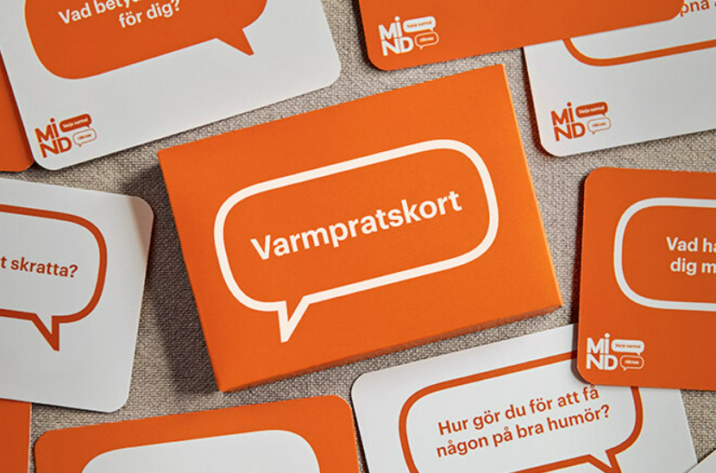 | Kort med frågor eller påståenden med fokus på glädje, kärlek andra mjuka värden. | Beställs på mind.se, kostnad ca 100kr
DöBra samtalskort  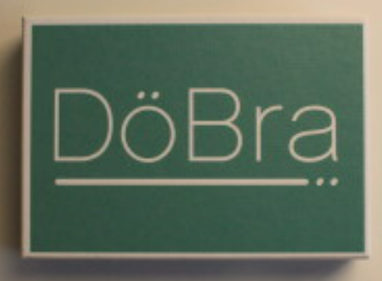 | En kortlek med frågor som handlar om hur man vill ha det i livets slutskede. Jätteviktigt att få prata och fundera kring. Svårt för vissa, det kan bli en aning abstrakt men även känslomässigt så det är viktigt att samtalsledaren är lugn och trygg och att det är okej att bli ledsen etc. Det kan också väcka minnen från när någon anhörig gått bort. | Läs mer och beställ kortlek på döbra.se  Kostnad ca 159kr
Traska tidning  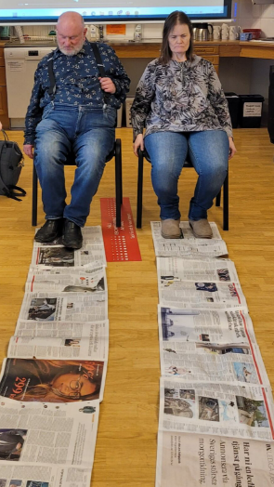 | Ta ur sidor ur dagstidningar, tejpa ihop flera sidor med varandra så de bildar en lång tidningsremsa. Lägg ut den på golvet och låt en deltagare sitta på en stol vid ena ändan. Aktiviteten går ut på att så snabbt som möjligt “gå” på tidningarna tills hela remsan har hamnat bakom fötterna. Kan göras som turnering, tävling eller enskild aktivitet. Aktivitet som uppmuntrar till rörelse utan att man tänker på det. Väldigt uppskattad aktivitet av deltagarna | Tidningar, tejp och sax.
Ballongspel  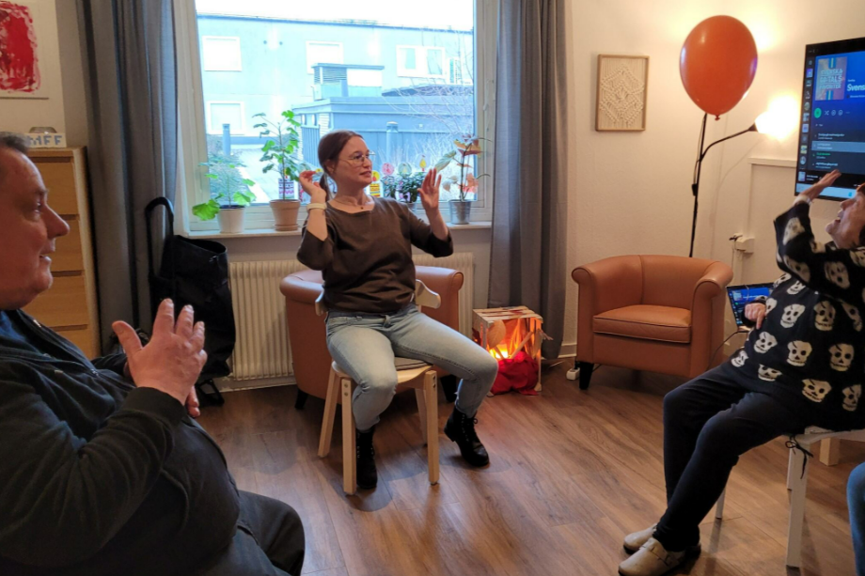 | Bolla en stor ballong mellan flera personer, kan göras sittande eller stående. Utmanar balans, samarbete, uppmärksamhet och koordination. Aktivitet som garanterar skratt och engagemang och rörelse utan att man tänker på det. | Stora ballonger. Kan till exempel köpas på Varsam
Kasta prick  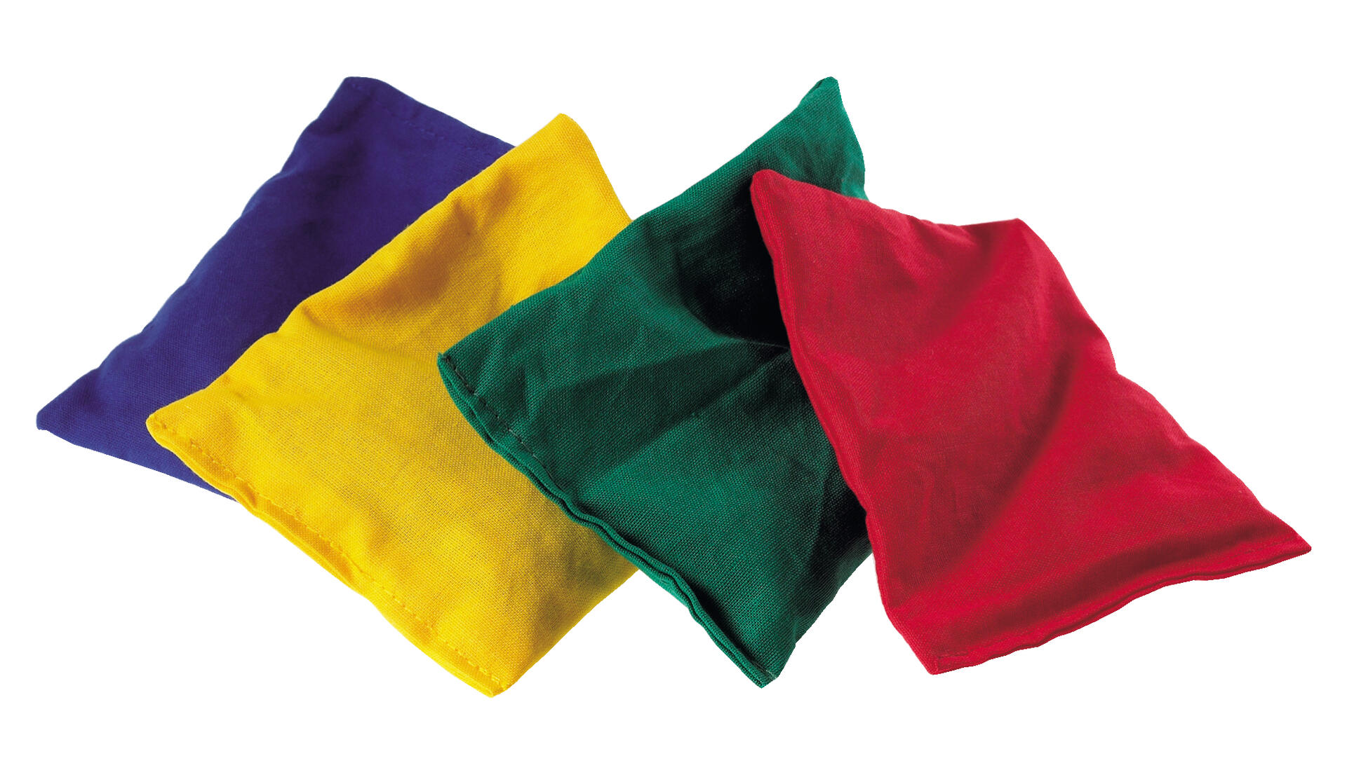 | Kasta ärtpåsar i till exempel en hink, papperskorg eller bunke. Kan göras både sittande och stående. Variera avståndet efter person och förmåga. Mycket uppskattat av testpersonerna. Rörelse, koordination och koncentrationsförmåga utmanas. | Ärtpåsar  Man kan även använda små bollar eller fylla små påsar med ris.  Hink, papperskorg eller liknande. Man kan göra eller köpa en måltavla att kasta på.
Bilder från förr  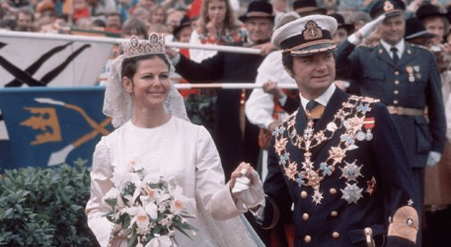 | Kolla på bilder från när deltagarna var unga eller viktiga händelser ur historien, till exempel bild på Olof Palme, kungaparets bröllop eller glassar som fanns på 60/70-talet.  Aktiviteten bidrar till att väcka minnen och reflektera över hur det var då och hur det är nu. Deltagarna tycker det räcker att prata om en eller två bilder per tillfälle. | Många bilder finns på Google. Man kan även leta i böcker, på museum eller i arkiv.
Boll-övningar  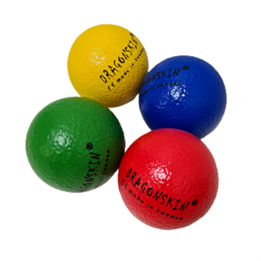 | Kasta GRIS, två eller flera  Passa bollen till varandra på golvet  Rulla bollen till varandra på ett bord  Kasta bollen i “mål” som man kan tillverka av flaskor på golvet, soptunna etc.  Aktivitet som kan anpassas efter deltagarna. | Mjuka bollar, kan till exempel köpas på Varsam
Aktiviteter som rekommenderas av ledare på träffpunkter för äldre (har ej testats av projektet)
Tipspromenad med tema | Högläsning
Kulturevenemang av externa artister/dansare/konstnärer etc. | Omsorgshund
Bjuda in t.ex polis, brandkår eller politiker | Föreläsningar
Odling | Bakning
Dans | Bowling
Allsång / Karaoke | Minnesspel

